Отчёт по лабораторной работе

Лабораторная №4

Панкратьев Александр Владимирович

Содержание

# Цель работы

Получить практические навыки работы в консоли с расширенными атрибутами файлов

# Задачи работы

1. Научиться устанавливать расширенные атрибуты на файл.
2. Опробовать различные действия над файлом с установленными атрибутами ‘a’, ‘i’ и без атрибутов.

# Выполнение лабораторной работы

От имени пользователя guest определил расширенные атрибуты файла file1.txt: они оказались не заполнены (рис. -@fig:001).

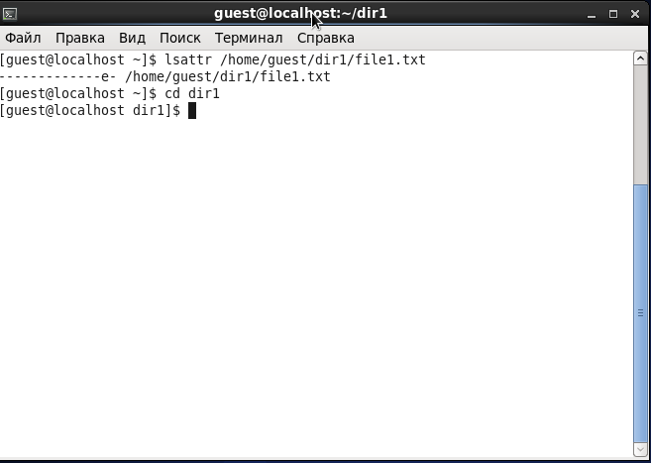

Расширенные атрибуты файла file1

Установил на файле file1 права, разрешающие чтение и запись для владельца файла. Попытался установить на файл расширенный атрибут ‘а’ от имени пользователя guest, но получил отказ от выполнения операции (рис. -@fig:002).

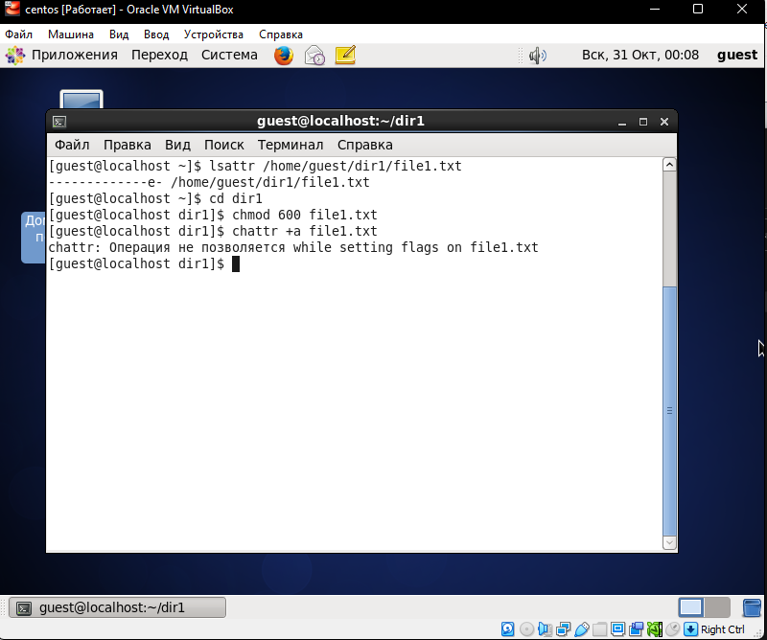

Отказ операции смены атрибута от имени пользователя guest

От имени администратора удалось установаить расширенный атрибут (рис. -@fig:003).

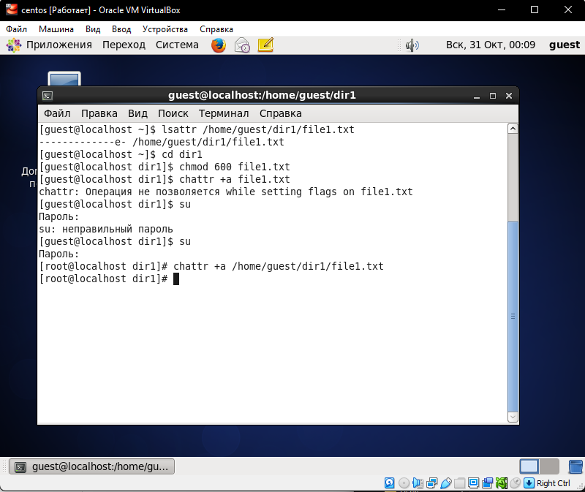

Смена атрибута от имени администратора

От имени пользователя guest проверил правильность атрибутов (рис. -@fig:004)

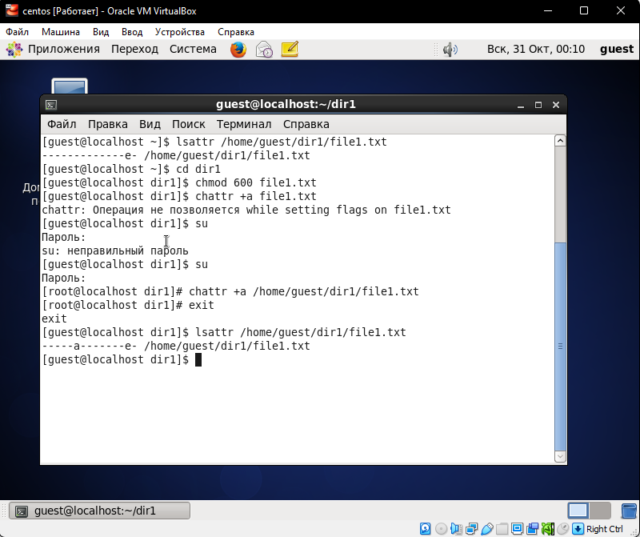

Расширенные атрибуты file1

Выполнил дозапись в файл file1 командой echo и убедился, что слово было записано, командой cat. Попробовал выполнить следующие действия: перезаписать в файл новый текст, переименовать файл, изменить права доступа к файлу. Получил отказ операций. Снял расширенный атрибут с файла, после этого все операции удалось выполнить (рис. -@fig:005).

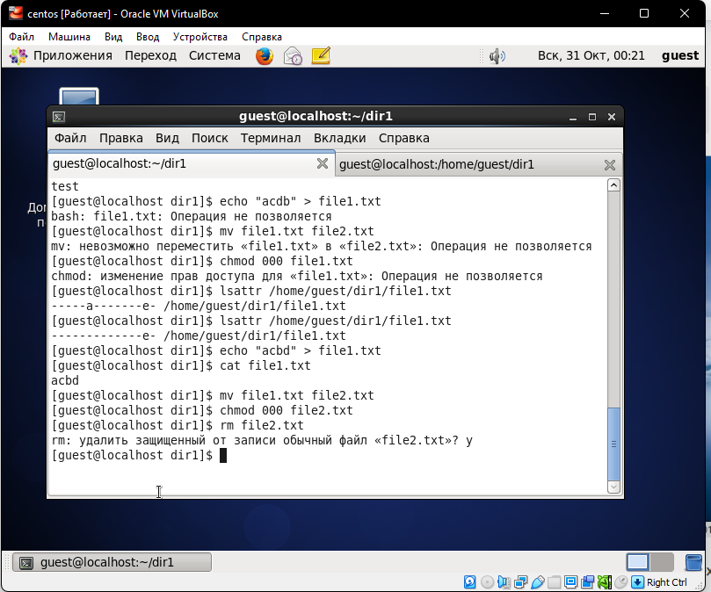

Действия с файлом при установленном атрибуте ‘а’ и без атрибутов

Повторил действия, заменив атрибут ‘а’ атрибутом ‘i’. В этом случае не получилось дозаписать в файл текст. Остальные действия, кроме чтения файла, тоже не получилось выполнить. (рис. -@fig:006)

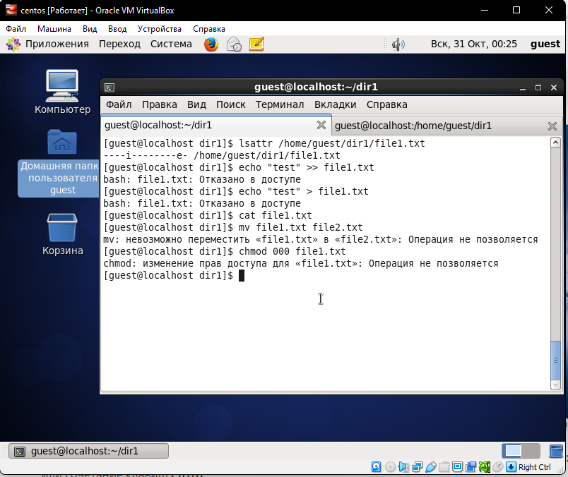

Действия с файлом при установленном атрибуте ‘i’

# Вывод

Я получил практические навыки работы в консоли с расширенными атрибутами файлов. Опробовал действия на расширенных атрибутах ‘а’ и ‘i’.

Убедился, что с установленным атрибутом ‘a’ файл может быть открыт только в режиме дозаписи. С установленным атрибутом ‘i’ файл полностью защищен от изменений.